Сценарій розваги "Поїздка в ліс"

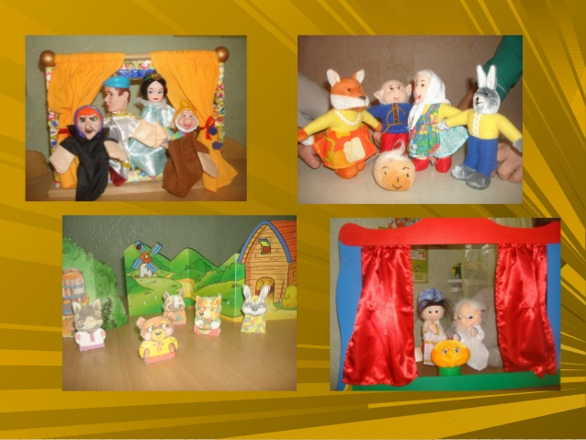

Опис матеріалу: сценарій розваги по екології в старшій групі. Матеріал може бути цікавим музичним керівникам, вихователям.

Цілі: формувати екологічну культури дітей; виховувати у дітей любов до природи, формувати правила екологічно грамотного взаємодії з навколишнім середовищем;

Діти заходять в зал.

Ведучий: хлопці, давайте вирушимо в подорож на поїзді. Вставайте один за одним.

(діти встають в паровозик і рухаються по залу під музику)

«Блакитний вагон»

Ведучий: як ви думаєте, де ми з вами опинилися?...

(звучить фонограма співу птахів)

Ведучий: правильно, ми з вами приїхали в ліс. Давайте прислухаємося до співу пташок. Можете сісти.

(слухають спів птахів)

(звучить музика, входить турист з плеєром, рюкзаком. Йде, оглядає все.Достает цукерку, з'їдає і викидає фантик в «озеро».)

Ведучий: здрастуйте.

Турист: здрастуйте. А ви хто і що тут робите?

Ведучий: ми хлопці з дитячого саду, приїхали на поїзді в ліс відпочити, насолодитися звуками і красою лісу.

Турист: А я турист, я теж відпочиваю, (дістає шоколадку, з'їдає, викидає обгортку)

Ведучий: що ж ви робить. Хіба можна смітити в лісі. Адже тут живуть різні тварини, це їхній дім.

Турист: подумаєш, а куди мені викидати сміття?

Ведучий: хлопці, розкажіть, що робити туристові в такому випадку..

(відповіді дітей... Потрібно зібрати після себе сміття і викинути у спеціально призначеному для сміття місці

Ведучий: ось ти викидаєш фантики, а з них можна зробити багато цікавого. Подивись, які чудові метелики можуть вийти з фантиків. І ми зараз з ними потанцюємо.

Танець з метеликами.

Турист: ну, гаразд все про сміття і фантики я зрозумів. (чухає потилицю, робить вигляд, що щось шукає... знаходить палички, складає з них багаття, дістає з рюкзака сірники, намагається розвести багаття...)

Ведучий: почекай, навіщо тобі багаття в лісі?

Турист: навіщо, навіщо... які ви цікаві... просто захотів і розведу...

Ведучий: а ти знаєш, що розводити багаття в лісі небезпечно?

Турист: чому небезпечно?

Ведучий: діти, а ви знаєте, чому розводити багаття в лісі небезпечно?

(відповіді дітей - може вийти пожежа, згорить багато дерев, загинуть тварини, птахи, комахи...)

Турист: які ви нудні.... То не можна,... це не можна!...

Ведучий: так ми зовсім не нудні. Краще подивись, які ми знаємо цікаві ігри з паличками.

Ритмічні вправи з паличками.

Ведучий: А що цікавого у тебе у твоєму великому рюкзаку?

Турист: зараз покажу. Хочете?

(турист висипає вміст: вудка, пляшка, іграшка, ложки, тарілки, компас....)

Ведучий: хлопці, як ви думаєте, всі ці речі потрібні туристу для прогулянки по лісі? (відповіді дітей)

Гра «Збери рюкзак туристу»

Ведучий: (звертаючись до туристу)у тебе опинилася в рюкзаку вудка? Значить ти хотів ловити рибу?

Турист: ну, можна і рибку половити!

Ведучий: але ми бачили, як ти викинув сміття у річку. Хіба там буде жити риба, якщо її засмітити?

Діти, як ви думаєте? (сміття викидати в озера і річки ні в якому разі не можна).

Ведучий: давайте наведемо порядок в річці, зберемо сміття, а потім половим рибу.

(діти збирають сміття в пакет для сміття).

Потім проводиться гра

«Налови риби»

Ведучий: (звертає увагу дітей на газети)

Дивіться, ми зібрали не все сміття в лісі. Давайте до кінця наведемо в цьому місці лісу порядок. А щоб було веселіше, перетворимо прибирання в гру.

Гра «Влуч газетою у відро»

(діти діляться на 2 команди. Команда встає напроти відра. Беруть по одному аркуш газети, мнуть його і викидають, потрапляючи у відро)

Ведучий: подивіться, тепер порядок скрізь? (так)

Ну,що, турист. Я думаю наші діти навчили тебе правилами поведінки на природі.

Турист: так, я буду намагатися правильно себе вести.

Ведучий: Зараз я перевірю, як ви знаєте правила поведінки в лісі. Для цього пограємо з вами в гру «Якщо я прийду в лісок».

Я буду говорити вам свої дії, а ви відповідати, якщо я буду чинити добре, говоримо "так", якщо погано, то всі разом кричимо "ні"!

Якщо я прийду в лісок

І зірву ромашку? (немає)

Якщо я з'їм пиріжок

І викину папірець? (немає)

Якщо шматок хлібця

На пеньку залишу? (так)

Якщо гілку подвяжу,

Кілочок підставлю? (так)

Якщо розведу багаття,

А гасити не буду? (немає)

Якщо сильно насорю

І прибрати забуду. (немає)

Якщо сміття приберу,

Банку закапаю? (так)

Я люблю свою природу,

Я їй допомагаю! (так)

(турист під час гри уважно стежить за відповідями дітей і дивується, як багато вони знають)

Ведучий: так, бачу ви всі знаєте правила, молодці. І ти, турист, тепер знаєш як потрібно поводитися на природі. Наша подорож підходить до кінця. Давайте подаруємо один одному усмішку і заспіваємо про неї пісеньку.

Пісня «Усмішка».

Ведучий: А тепер ми знову сідаємо в поїзд нам пора повертатися додому. Турист, хочеш поїхати з нами? Тоді займай місце, поїхали.

(Під музику «Блакитний вагон» їдуть на уявному поїзді.)

Ведучий: Ось ми з вами і вдома.